Die Platz (R)Evolution im Schaltschrank
E°UBM: I/O-Systeme schmaler und flexibler planen
Wiesbaden, 26.10.2018: Für seine E°EXC 89 Controller-Generation stellt Eckelmann auf der SPS IPC Drives ein neues I/O-System vor. Die E°UBM Familie besticht durch ihre schmale Bauform mit einer Modulbreite von nur 11,5 mm, eine sehr breite Palette an Funktionsmodulen sowie integrierte sichere I/O-Module.
Das feingranulare I/O-System mit einreihigen Feldklemmen ermöglicht zentrale und dezentrale Automatisierungslösungen. Für EtherCAT und CANopen stehen Buskoppler zur Verfügung, an denen jeweils bis zu 64 E°UBM Module betrieben werden können. Ob direkt an der Steuerung angereiht oder als Modulstation per Buskoppler angebunden, über den integrierten Webserver in der E°EXC 89 oder dem Buskoppler lassen sich I/O-Systeme besonders einfach und schnell über das Netzwerk oder die USB-Schnittstelle in Betrieb nehmen und warten. Mit der werkzeuglosen Verdrahtung (Push-in-Technologie) wird das Anschließen von Sensoren und Aktoren fast zum Kinderspiel; Farbkodierungen minimieren Fehler bei der Verdrahtung.
Der kompakte Aufbau der I/O-Module (B H T 11,5 x 120 x 76 mm) und der Buskoppler (B 52 mm) spart Platz im Schaltschrank. Gleichzeitig können Maschinenbauer durch die feine Granularität ihr I/O-System noch besser skalieren und exakt auf ihre Anforderungen abstimmen. Im Ergebnis bedeutet dies kleinere Schaltschränke, mehr Flexibilität bei der Auslegung und ein optimales Verhältnis von Kosten und Nutzen.

Sichere I/Os und E°SLC 89 Safety Steuerung vollständig integriert
Das E°UBM I/O-System umfasst auch sichere I/O-Module für EtherCAT und ein sicheres Einspeisemodul, denn Eckelmann setzt bei der E°EXC 89 auf EtherCAT als Systembus – für eine durchgängige Vernetzung von Steuerung, Sicherheitssteuerung, Antrieben und I/Os.
Aus der Integration von Safety-I/Os ergeben sich vielfältige Vorteile für die Systemarchitektur und das Engineering. Mit der neuen dedizierten Sicherheitssteuerung E°SLC 89 von Eckelmann lassen sich nun nämlich sichere und nicht sichere Signale systemweit erfassen und verarbeiten, d.h. mit voller Transparenz und ohne klassische Systemhürden zwischen sicherer und nicht-sicherer Steuerung. So lassen sich alle Signale und Variablen der sicheren SPS auch in der nicht-sicheren SPS abfragen, einfach per Drag&Drop im Engineering Tool.
Auf der Seite des I/O-Systems bedeutet dies eine enorme Reduktion an Komplexität. Denn mit CODESYS V3 ist so nur noch ein einziges Engineering-Tool für die SPS-Programmierung nach IEC 61131-3 und die Software für die Sicherheitssteuerung nach IEC 61508 bzw. DIN EN ISO 13849 nötig (bis SIL 3). Dies vereinfacht beispielsweise das Debugging deutlich, wenn man die Tracefunktion zur gemeinsamen Aufzeichnung sicherer und nicht-sicherer Signale nutzen kann. Zur Programmierung der Sicherheitslogik steht eine grafische Programmierumgebung mit Funktionsblöcken zur Verfügung. Auch weitere Sicherheitskomponenten wie z.B. Lichtgitter lassen sich bei der vollständig integrierten Safety-Lösung von Eckelmann sehr einfach über einen Konfigurator einbinden, Safety-over-EtherCAT macht es möglich. Durch die Verwendung eines sicheren E°UBM Einspeisemoduls können einfache Safety-Anwendungen sogar ganz ohne eine dedizierte Sicherheitssteuerung realisiert werden.
Zu einem wirklich durchgängigen Automatisierungs- und Sicherheitskonzept werden die Systemlösungen von Eckelmann dadurch, dass auch die in das modulare E°Darc C Servoantriebssystem integrierten Sicherheitsfunktionen über Saftey-over-EtherCAT vollständig eingebunden sind.
3.199 Zeichen (ohne Headline)
SPS IPC Drives
27.11.-29.11.2018, Nürnberg
Halle 7, Stand 314
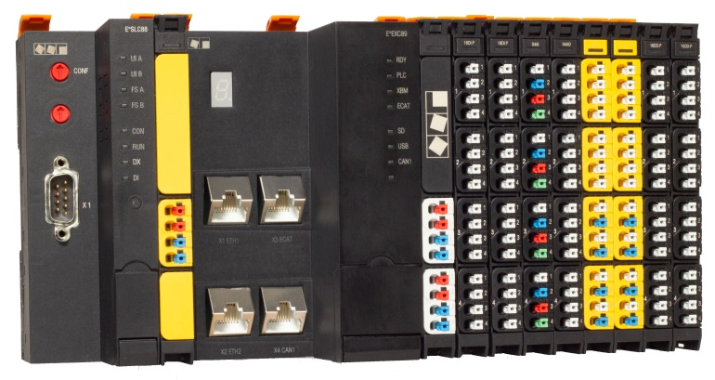

Bild 1: E°UBM, das neue feingranulare I/O-System von Eckelmann für mehr Flexibilität in der Maschinenautomation und die systemweite Transparenz zwischen sicheren und nicht sicheren Signalen. (Foto: Eckelmann AG)

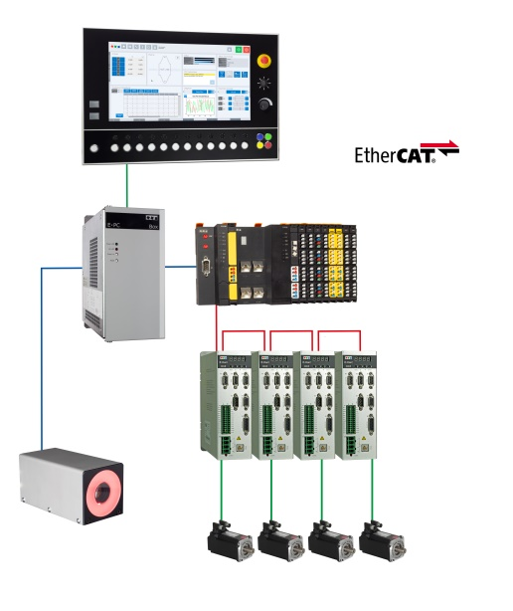

Bild 2: Durchgängigen Automatisierungs- und Sicherheitskonzept für die Maschinenautomation mit EtherCAT als Systembus. (Foto: Eckelmann AG)

Über die Eckelmann AG
Die Eckelmann AG, Wiesbaden, ist ein mittelständischer Automatisierungspartner für den Maschinen-, Geräte- und Anlagenbau. Ihre Schwerpunkte sind die Entwicklung und Serienfertigung optimierter Steuerungslösungen für Maschinen sowie die Programmierung und Systemintegration für Leit- und Automatisierungssysteme. Wichtige Zielbranchen sind: Maschinenbau, Anlagenbau für Metall- und Kunststoffverarbeitung, Chemie und Pharma, Gewerbliche Kälte, Nahrungsmittel, Grund- und Baustoffe, Mühlen und Nahrungsmittelindustrie, Medizintechnik. Die Eckelmann AG wurde 1977 von Dr.-Ing. Gerd Eckelmann gegründet. Rund 420 Mitarbeiter der Eckelmann Gruppe erwirtschafteten im Geschäftsjahr 2017 eine Leistung von 70 Mio. Euro.
www.eckelmann.de

Kontakt:  Eckelmann AG  Berliner Straße 161  65205 Wiesbaden  Tel.: +49 (0)611 7103-0  info@eckelmann.de  www.eckelmann.de | Media Relations:  Pressebüro Schwitzgebel  Dr. Frieder Schwitzgebel  Berliner Straße 2  55283 Nierstein  Tel.: +49 (0)6133 50954-1  Mobil: +49 (0)172 6190178  f.schwitzgebel@presse-schwitzgebel.de  www.presse-schwitzgebel.de

